**M404 Zusammenfassung des Lerninhaltes**

**Unterschied Compiler/Interpreter:**

Den Code, welchen wir Schreiben ist für den Computer an sich nicht ausführbar, dieser muss erst in Maschinenverständliche Sprache umgewandelt werden. Das Passiert entweder zur Laufzeit durch einen Interpreter oder das wird bereits vor der Ausführung eines Programmes durch einen Compiler gemacht. Es gibt auch Programmiersprachen, die eine Kombination aus beidem verwenden.

**Arrays**

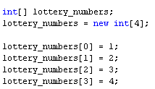Ein Array ist eine Aneinanderreihung von Variablen. Jede Variable hat einen Index mit welchem sie angesprochen werden kann. Durch Arrays kann man sich unter umständen viel Code Sparren. Arrays werden häufig in Kombination mit einer Schleife verwendet. Die Passendste schleife ist hierfür die «For» schleife. Es gibt Statische und Dynamische Arrays. Statische Arrays haben eine fixierte Länge, Dynamische Arrays nicht. Dynamische Arrays haben zwei Unterteilungen.

**Fehlerbehandlung**

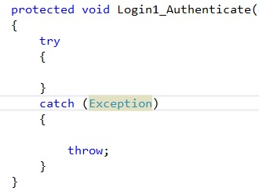Für die Fehlerbehandlung verwendet man einen «try – catch» block. Der Code, welcher zu Fehlern führen könnte, wird in ein try Statement getan. Wir dieser Code nun ausgeführt und es kommt zu einem Laufzeitfehler wird der Code im catch block ausgeführt. So kann man als Entwickler mit dem Fehler umgehen und dem User eine Verständlichere Meldung ausgeben oder den Fehler ganz Ignorieren. Ein Try – Catch block kann das abstürzten zur Laufzeit verhindern, wenn er korrekt angewendet wird. Ein Try block benötigt immer ein zugehörigen catch Block, welcher nur im Fall eines Fehlers aufgerufen wird.

**Enumeratoren**

Bei der Erstellung eines Enumerators innerhalb einer Klasse oder Struktur kann man diverse Status festlegen. Wenn beim erstellen eines Enumerators keine Zahlen mitgegeben werden wird bei der Zahl 0 für den ersten Status gestartet und dann inkrementiert. Enumeratoren müssen wie ein Int zuerst erstellt werden. Enumeratoren können dann verwendet werden und haben dann einen Status. Enumeratoren helfen Lesbaren, Fehlerfreien und übersichtlichen Code zu schrieben.

**Strukturen**

Eine Struktur ist ein eigener Komplexer Datentyp. Diesen kann man sich selbst durch das struct Schlüsselwort zusammenstellen. Eine Struktur kann diverse Datentypen beinhalten. Wie ein Enumerator muss zuerst eine Instanz einer Struktur erstellt werden, um diese zu verwenden. Eine Struktur kann beliebig oft instanziiert werden.